教师教学培训学分管理系统微信端
操作指南

1.初次使用，请关注“西农教学发展”公众号。
2.进行用户绑定。
账号：校园网账号
密码：校园网密码
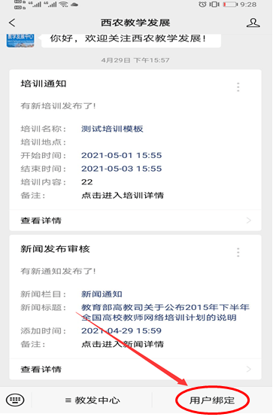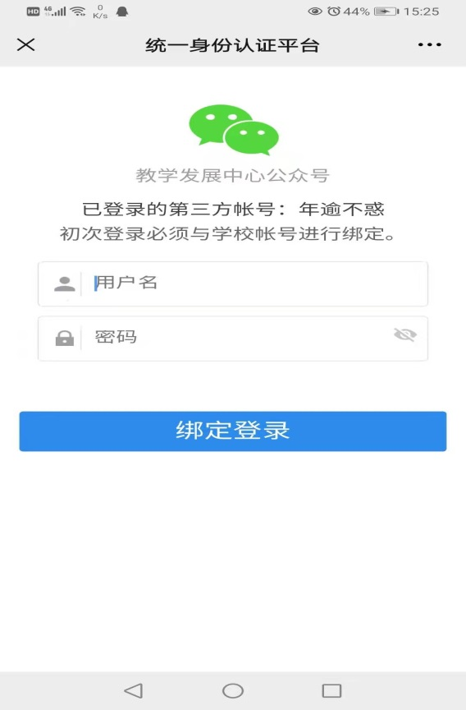
3.报名。
打开“西农教学发展”公众号，点击“教发中心”--“培训列表”栏目，选择对应的课程进行报名。
